一、数字游戏：请你观察数字，找一找规律，写一写。

IMG_258

⑴ 1、2 、3 、4、1、2、3 、4、1、2、3、4（ ）（ ）（ ） （ ）⑵ 12、14、16、18、20(   ) (   ) (   )⑶ 80、75、70、65、60(   ) (   ) (   )

IMG_259

二、 按规律写合适的数字

IMG_260

⑴、 80 、70 、60、50、\_\_\_\_\_\_\_ 、\_\_\_\_\_\_\_ 、\_\_\_\_\_\_\_ 、\_\_\_\_\_\_\_⑵、 1、2、3、1、2 、3 、\_\_\_\_\_\_\_ 、\_\_\_\_\_\_\_ 、\_\_\_\_\_\_\_ 、

IMG_261

三、根据规律填数

IMG_262

（1）、1、2、4、5、7、8、10 （ ） （ ）

（2）、 15、10、13、10、11、10 、（ ）、（ ）、 7、 10

IMG_263

四、按规律填数字

IMG_264

（1）、1、4、5、8 、9 、（ ）、（ ）

（2）、 1、13、2、14、3、15、4、16、（ ）、（ ）、（ ）、（ ）

IMG_265

五、根据规律填数

IMG_266

１.　３、５、７、（ ）、１１

２. ５、１０、１5、２０、（ ）、（ ）、（ ）、（ ）

3. 20、18、16、14、12、（ ）、（ ）、（ ）、（ ）

4. 1、5、5、1、1、5、5、1、（ ）、（ ）、（ ）、（ ）

5. 1、2、3、2、1、1、2、3、2、1、（ ）、（ ）、（ ）、（ ）、（ ）

6. 2、5、8、11、（ ）、（ ）、（ ）、（ ）、

7. 1、2、 4、 7、 11、（ ）、（ ）、（ ）、（ ）

8. 10、20、11、19、12、18、（ ）、（ ）、（ ）、（ ）

IMG_267

六、根据规律填数

IMG_268

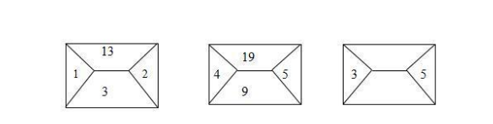

IMG_270

七、选择4个数填在四个空格里，使横行、竖行三个数相加都是15。

IMG_271

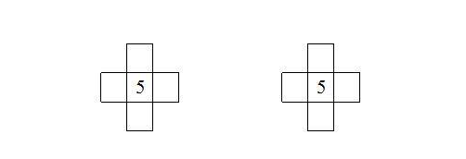

**参考答案**

**一、数字游戏：请你观察数字，找一找规律，写一写**。

⑴ 1、2 、3 、4、1、2、3 、4、1、2、3、4 （ 1 ）（ 2 ）（3 ） （ 4）

⑵ 12、14、16、18、20 ( 22 ) ( 24 ) ( 26 )

⑶ 80、75、70、65、60 ( 55 ) ( 50 ) ( 45 )

**二、 按规律写合适的数字**

⑴、 80 、70 、60、50、\_\_\_40\_\_\_\_ 、\_\_\_30\_\_\_\_ 、\_\_\_20\_\_\_\_ 、\_\_\_10\_\_\_\_

⑵、 1、2、3、1、2 、3 、\_\_\_1\_\_\_\_ 、\_\_\_\_2\_\_\_ 、\_\_\_\_3\_\_\_ 、

**三、根据规律填数**

（1）、1、2、4、5、7、8、10 （ 11 ） （13 ）

（2）、 15、10、13、10、11、10 、（ 9 ）、（ 10 ）、 7、 10

四、按规律填数字

（1）、1、4、5、8 、9 、（ 12 ）、（13 ）

（2）、 1、13、2、14、3、15、4、16、（5 ）、（　17）、（6　）、（18　）

**五、根据规律填数**

１.　３、５、７、（9　）、１１

２. ５、１０、１5、２０、（ 25 ）、（30 ）、（35 ）、（ 40 ）

3. 20、18、16、14、12、（10 ）、（ 8 ）、（ 6 ）、（ 4 ）

4. 1、5、5、1、1、5、5、1、（1）、（5 ）、（5 ）、（1 ）

5. 1、2、3、2、1、1、2、3、2、1、（1 ）、（ 2）、（3 ）、（2 ）、（ 1）

6. 2、5、8、11、（ 14 ）、（17 ）、（ 20 ）、（23 ）、

7. 1、2、 4、 7、 11、（16 ）、（ 22 ）、（ 27 ）、（35 ）

8. 10、20、11、19、12、18、（13 ）、（17 ）、（14 ）、（16 ）

**六、根据规律填数**

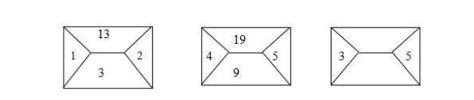

上方：18 下方：8

**七、选择4个数填在四个空格里，使横行、竖行三个数相加都是15。**



答案不唯一， 横竖相加等于15即可 （1+5+9，2+5+8,,3+5+7,4+5+6）